|  |
| --- |
| **Научно-практическая конференция младших школьников**  **Секция: «Окружающий мир»**    Как растут кристаллы?  (360x229,  101Kb)    Келеменян Захар Александрович  ученик 3 «А» класса, БОУ СОШ №2  Динского района, ст. Динской    Руководитель: Бояркина Ю.В.  учитель начальных классов  ст. Динская 2014 |

**Оглавление**

**Введение**………………………………………………………………………..6-7

**Основная часть**………………………………………………………………8-14

**Глава 1**……………………………………………………………………………8

* 1. Теория кристаллов. Что такое кристалл?……………………………….8
  2. Происхождение слова «кристалл»………………………….……………9

**Глава 2**………………………………………………………………………….10

* 1. Образование кристаллов в природе…………………………………10-11
  2. Выращивание кристаллов в природе………………………….……11-12
  3. Выращивание кристаллов в домашних условиях…………………....12

2.3.1. Приготовление раствора…………………………………...........12

2.3.2. Фильтрация раствора……………………………………………12

2.3.3. Выращивание крупных одиночных кристаллов……………12-13

2.3.4. Выращивание сростков кристаллов (друз)……………………13

**Глава 3**………………………………………………………………………....14

3.1. Мои опыты………………………………………………………………...14

**Заключение** …………………………………………………………………15-16

**Список литературы**…………………………………………………………..17

**Приложение**…………………………………………………………………17-31

**Приложения I.** Фотографии опыта

Краткая аннотация

В работе рассказывается о рождении кристалла, об образовании кристалла в природе, о выращивании кристаллов в промышленности.

В заключении научного проекта, автор предложил несколько методов по выращиванию кристаллов в домашних условиях.

Были проведены опыты, с целью пронаблюдать и доказать, что кристаллы в домашних условиях, действительно «растут».

Данная работа может быть использована при подготовке к урокам окружающего мира.

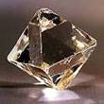

**Аннотация**

**Тема: « Как растут кристаллы»**

**Цель проекта:**

* провести исследование по выращиванию кристаллов

Из книг мы узнали, что кристаллы получают в лаборатории, но встречаются они и в природе. Например, снежинки, морозные узоры на стеклах окон и иней, украшающий зимой голые ветки деревьев. Не каждый ребенок знает о том, что за этой красотой скрываются кристаллы. Снежинки - это кристаллы льда, точнее - сростки простых кристаллов льда - иголочек и пластинок. Формы кристаллов льда, снега и инея удивительно красивы.  Они меняются от шипов инея, до похожих на папоротник кристаллов льда и снега.

Многие кристаллы являются продуктами жизнедеятельности организмов. Некоторые виды моллюсков обладают способностью наращивать на инородных телах, попавших в раковину, перламутр. Через 5-10 лет образуется жемчуг.  Кристаллами также являются алмазы, рубины, сапфиры и другие драгоценные камни. Они  широко применяются в науке, промышленности, оптике, электронике.

**Актуальность исследования**состоит в том, что выращивание кристаллов -  увлекательное занятие и, пожалуй, самое простое, доступное и недорогое для большинства юных химиков, максимально безопасное;  объясняется интересом образования различных по форме и цвету кристаллов в любое время года.

**Новизна исследования**заключаетсяв представлении выработанных рекомендаций юным исследователям по выращиванию кристаллов в домашних условиях, которые способствуют  повышению интереса, активности и самостоятельности в опытно-экспериментальной деятельности, а также  познания мира младшими школьниками.

Большинство окружающих нас твердых тел представляют собой вещества в кристаллическом состоянии. К ним относятся строительные материалы: различные марки стали, всевозможные металлические сплавы, минералы и т. д. Специальная область физики – физика твердого тела – занимается изучением строения и свойств твердых тел. Эта область физики является ведущей во всех физических исследованиях. Она составляет фундамент современной техники. Все большее применение в технике находят кристаллы.

Возможно, вы считаете, что кристалл – это редкий и красивый минерал или драгоценный камень. Отчасти вы правы. Изумруды и бриллианты являются кристаллами. Но не все кристаллы редки и красивы. Каждая отдельная частица соли или сахара – тоже кристалл! Множество самых обычных веществ вокруг нас представляют из себя кристаллы.

Многие видные ученые, внесшие большой вклад в развитие химии, минералогии, других наук, начинали свои первые опыты именно с выращивания кристаллов. Помимо чисто внешних эффектов, эти опыты заставляют задумываться над тем, как устроены кристаллы и как они образуются, почему разные вещества дают кристаллы разной формы, а некоторые вовсе не образуют кристаллов, что надо сделать, чтобы кристаллы получились большими и красивыми. Провести такой опыт – самому вырастить кристалл, решил и я.

В 2003 году ученые выдвинули гипотезу, что Вселенная представляет собой двенадцатигранник. То есть действительно, она грубо может быть представлена в форме кристалла. Причем, такая структура может порождать бесконечное множество пространств, которые будут одновременно и отражением самих себя и обладать некоторыми новыми признаками, появившимися в результате эволюции.

Я провёл опыты, которые в действительности мне доказали, что кристаллы можно вырастить в домашних условиях. Предлагаю и Вам поближе познакомиться с удивительным и прекрасным миром кристаллов. Каждый кристалл имеет собственную жизнь и душу.

Сумеет ли человечество познать её? Может это удастся Вам…

**Введение**

Почти весь мир кристалличен.

В мире царит кристалл и его твёрдые прямолинейные законы

**А.Е.Ферсман**

Мы живём в мире, в котором большая часть веществ находится в твёрдом состоянии. Мы пользуемся различными механизмами, инструментами, приборами. Живём в домах и квартирах. Имеем мебель, бытовые приборы, современнейшие средства связи: телевидение, радио, компьютеры и т. д. А ведь все это твёрдые тела. С физической точки зрения, человек – твёрдое тело. Так что же такое твёрдые тела?

В отличие от жидкостей, твёрдые тела сохраняют не только объём, но и форму, т. к. положение в пространстве частиц, составляющих тело, стабильно. Из-за значительных сил межмолекулярного взаимодействия частиц не могут удаляться друг от друга на значительные расстояния.

В природе часто встречаются твёрдые тела, имеющие форму правильных многогранников. **Такие тела назвали кристаллами.** Изучение мной «рождение» кристаллов показало, что геометрически правильная форма – не главная их особенность.

В конце 60-х годов прошлого века начался серьёзный научный прорыв в области жидких кристаллов. Позже в науку вошло понятие биологический кристалл (ДНК, вирусы и т. д. ), а в 80-х годах ХХ века – фотонный кристалл.

Что такое кристаллы? Какими свойствами они обладают? Что такое кристаллическая решётка? Как растут кристаллы? Можно ли кристалл вырастить в домашних условиях? Как и где они применяются в настоящее время? Какие кристаллы можно назвать драгоценными камнями? Вот эти вопросы заинтересовали меня, и я попытались найти на них ответы, т. к. в учебнике этой теме отводится только один параграф и ответов на эти вопросы я не нашел, или эти ответы были неполными. Тема “Рождение кристалла ” считаю актуальной. Благодаря новейшим открытиям в области физики твёрдого тела, а точнее в физике кристаллических тел произошёл огромный скачок в развитии науки и техники, современных средств связи, компьютерной техники, космических аппаратов.

Поэтому я наиболее полно и всесторонне решил изучить эту проблему, поставил цели и определённые задачи.

**Цель моего проекта:**

- провести исследование по выращиванию кристаллов

**Объект исследования** - кристаллы

**Предмет  исследования –**процесс кристаллизации.

**Исходя из данной цели, я определил для себя следующие задачи:**

* проанализировать текстовый и иллюстративный материал по данной теме;
* изучить методики процесса кристаллизации;
* обобщить полученную информацию о строении кристалла;
* выполнить опытно-экспериментальную работу;
* подготовить стендовую презентацию материала по теме исследования;

**Методы исследования:**

* накопление теоретического материала;
* проведение опытно-экспериментальной деятельности с целью получения кристаллов;
* анализ полученных результатов исследования;

**Практическое значение работы:** исследования состоит в том, что оно может быть использовано на уроках окружающего мира, во внеклассных мероприятиях, занятиях кружка.

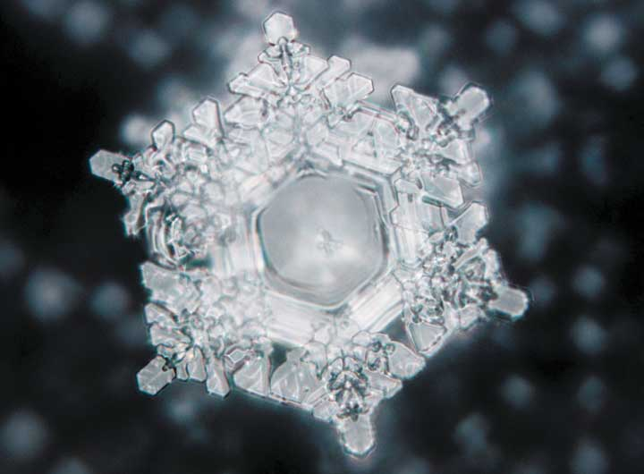

Глава 1

* 1. Теория кристаллов. Что такое кристалл?

Кристалл – это твердое состояние вещества. Он имеет определенную форму и определенное количество граней вследствие расположения своих атомов. Все кристаллы одного вещества имеют одинаковую форму, хоть и могут отличаться размерами.

В природе существуют сотни веществ, образующих кристаллы. Вода – одно из самых распространенных из них. Замерзающая вода превращается в кристаллы льда или снежинки.

Вы, конечно, обращали внимание на бесконечное разнообразие снежинок. Еще в 17 веке знаменитый астроном Иоганн Кеплер написал трактат «О шестиугольных снежинках», а спустя три столетия были изданы альбомы, в которых представлены коллекции увеличенных фотографий тысяч снежинок, причем ни одна из них не повторяет другую.

Кристаллы – вещества, в которых мельчайшие частицы (атомы, ионы или молекулы) «упакованы» в определенном порядке. В результате при росте кристаллов на их поверхности самопроизвольно возникают плоские грани, а сами кристаллы принимают разнообразную геометрическую форму. Каждый, кто побывал в геологическом музее или на выставке минералов, не мог не восхититься изяществом и красотой форм, которые принимают «неживые» вещества (рис 1, рис 2).

[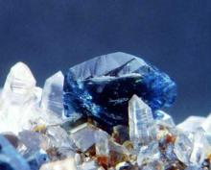](http://www.krugosvet.ru/sites/krugosvet.shvetsgroup.com/files/node_images/12362409828a00.jpg)

Рисунок 1 – Кристаллы лазурита

[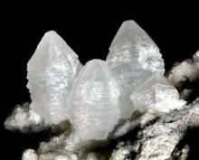](http://www.krugosvet.ru/sites/krugosvet.shvetsgroup.com/files/node_images/12362409826732.jpg)

Рисунок 2 – Кристаллы витерита

**1.2 Происхождение слова «кристалл»**

Слово «кристалл» звучит почти одинаково во всех европейских языках. Много веков назад среди вечных снегов в Альпах, на территории современной Швейцарии, нашли очень красивые, совершенно бесцветные кристаллы, очень напоминающие чистый лед(рис 3). Древние натуралисты так их и назвали – «кристаллос», по-гречески – лед; это слово происходит от греческого «криос» – холод, мороз. Полагали, что лед, находясь длительное время в горах, на сильном морозе, окаменевает и теряет способность таять. Один из самых авторитетных античных философов Аристотель писал, что «кристаллос рождается из воды, когда она полностью утрачивает теплоту». Римский поэт Клавдиан в 390 году то же самое описал стихами:

Ярой альпийской зимой лед превращается в камень.  
Солнце не в силах затем камень такой растопить.

Аналогичный вывод сделали в древности в Китае и Японии – лед и горный хрусталь обозначали там одним и тем же словом. И даже в 19 в. Поэты нередко соединяли воедино эти образы:

Едва прозрачный лед, над озером тускнея,  
Кристаллом покрывал недвижные струи.

А.С.Пушкин.

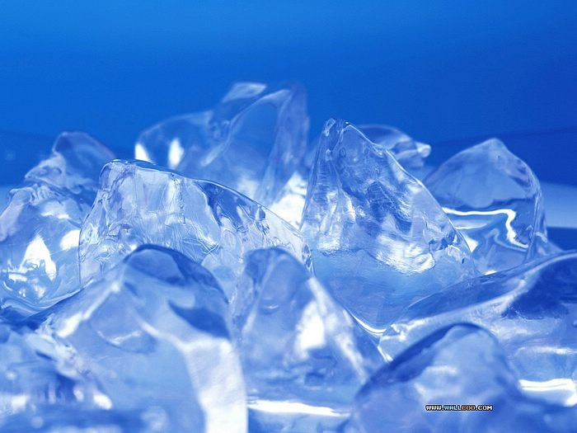Рисунок 3

Глава 2

2.1. Образование кристаллов в природе

Минеральные кристаллы образуются в ходе определенных породообразующих процессов. Огромные количества горячих и расплавленных горных пород глубоко под землей в действительности представляют из себя растворы минералов. Когда массы этих жидких или расплавленных горных пород выталкиваются к поверхности земли, они начинают остывать.

Они охлаждаются очень медленно. Минералы превращаются в кристаллы, когда переходят из состояния горячей жидкости в холодную твердую форму. Например, горный гранит содержит кристаллы таких минералов, как кварц, полевой шпат и слюда. Миллионы лет тому назад гранит был расплавленной массой минералов в жидком состоянии. В настоящее время в земной коре имеются массы расплавленных горных пород, которые медленно охлаждаются и образуют кристаллы различных видов.

Природа продолжает преподносить нам сюрпризы, создавая все новые чудеса. Совсем недавно, в 2000 году, в мексиканской пустыне Чихуахуа была открыта необычная пещера, где находятся самые большие природные кристаллы, которые когда-либо создавала природа . Мегакристаллы селенита были сформированы гидротермальными жидкостями, исходящими от пещер, расположенных ниже.

Селенит – разновидность гипса, отличающаяся характерным параллельно-волокнистым строением. Свое название селенит получил за красивые желтовато-серебристые лунные переливы на его поверхности (в Древней Греции Селеной называли богиню Луны).

В горе Найса на глубине 300 метров, в рабочей шахте, где велась добыча цинка, серебра и свинца, шахтеры совершенно случайно обнаружили пустоты, в которых их взору открылись огромные кристаллы селенита. Эти невероятно красивые образования, созданные природой, образуют три полости, которые получили поэтические названия «Глаз Королевы», «Пещера Парусов» и «Стеклянная пещера».

Это самые большие из известных на сегодня природных кристаллов – полупрозрачные лучи неимоверной длины до 15 метров, диаметром 1,2 метра, весом не менее 55 тон каждый – волшебно-причудливым образом переплетены между собой и создают в пещере неимоверной красоты пейзаж. Но полюбоваться этой красотой непросто. Попасть в пещеру без специального обмундирования и оборудования невозможно без риска для жизни. Температура воздуха там составляет около 50 градусов Цельсия, а влажность – практически 100%! Даже в специальном костюме находиться в этих пещерах можно не очень долго – около часа.

Но не только это мешает спелеологам в путешествии по пещере гигантских кристаллов. Нагромождения кристаллов так причудливо сплетены, что порой между ними нельзя пройти человеку, но разрушать эту красоту у ученых и исследователей рука не поднимается.

Исследователи уверены, что подобных пещер в мексиканской пустыне еще несколько, и они ждут своих первооткрывателей!

**2.2 Выращивание кристаллов в промышленности**

Начиная с XIX века появились технологии выращивания искусственных кристаллов. Некоторые из этих ювелирных камней настолько совершенны, что их крайне сложно отличить от натуральных. Синтетические кристаллы востребованы в промышленности и на рынке ювелирных изделий.

Первые успешные попытки синтеза драгоценных камней приходятся на конец XIX века. В 1877 году Эдмон Фреми и Шарль Фейль получили кристаллы рубина.

В 1902 году Огюст Вернейль смог синтезировать рубины методом плавления в пламени, положив начало промышленному синтезу ювелирных камней. Данный метод, с некоторыми изменениями, до сих пор остается одним из самых распространенных способов выращивания кристаллов ювелирного качества.

Особое место среди кристаллов занимают *драгоценные камни*, которые с древнейших времен привлекают внимание человека. Люди научились получать искусственно очень многие драгоценные камни. Например, подшипники для часов и других точных приборов уже давно делают из искусственных рубинов. Получают искусственно и прекрасные кристаллы, которые в природе вообще не существуют. Например, фианиты – их название происходит от сокращения ФИАН – Физический институт Академии наук, где они впервые были получены. Фианиты – искусственные кристаллы, которые внешне очень похожи на бриллианты (рис 4, 5).

Рис 4, 5 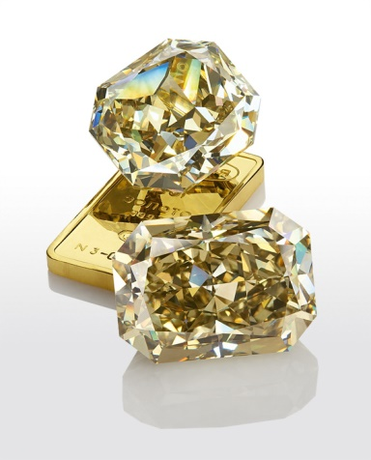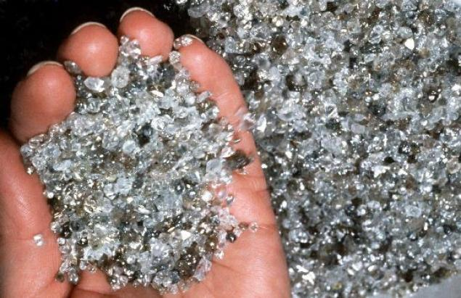

Исследователи из США сумели вырастить огромные кристаллы пирофосфата калия. Самый крупный из кристаллов весит 318 килограмм. Он рос в большом баке, где при температуре 65 градусов Цельсия испарялся раствор пирофосфата калия. Молекулы  отлагались на затравке размером меньше наперстка, и через 52 дня вырос прозрачный гигант почти без дефектов.

Кристаллы будут использоваться для сооружения сверхмощных лазеров.

**2.3 Выращивание кристаллов в домашних условиях**

**2.3.1 Приготовление раствора**

Раствор готовят из слегка тёплой (не горячей!) воды. Воду лучше брать дистиллированную, но можно и кипячёную. Химический стакан на половину объёма наполняют водой и небольшими количествами (~по 10гр) добавляют соль. После каждой новой порции соли раствор тщательно перемешивают. При этом раствор может начать охлаждаться, т. к. при растворении вещества расходуется тепловая энергия на расщепление его на ионы. После того, как вещество перестаёт растворяться, добавляют последние 10гр вещества и перемешивают. Уже готовый раствор фильтруют во второй химический стакан, в котором и будет происходить рост кристалла. Стакан накрывают листком бумаги и ждут появления первых кристалликов.

**2.3.2 Фильтрация раствора**

Конечно же, для фильтрации раствора лучше всего использовать хороший, лабораторный фильтр из фильтровальной бумаги и стеклянную воронку. Если готового фильтра нет, то его можно сделать из обычной промокашки. Для этого из неё вырезают круг диаметром не менее 10см, сгибают его вдвое и затем ещё вдвое. Если теперь отогнуть крайний листок получившегося конуса, то получится бумажная воронка. Её вкладывают в стеклянную и фильтруют раствор. Это надо делать очень осторожно, следить за тем, чтобы уровень жидкости в стеклянной воронке не был выше краёв фильтра.

В самом крайнем случае, если под рукой нет даже промокашки, то фильтр делается из ваты. Вату плотно вставляют в горлышко воронки и затем фильтруют раствор. Естественно, чем плотнее вата, тем медленнее и качественнее происходит фильтрация.

**2.3.3 Выращивание крупных одиночных кристаллов**

Для того, чтоб кристалл вырос крупным и геометрически ровным, т. е. имел природную форму, необходимо довольно много времени. Обычно кристалл вырастает на 0,1-0,8мм в сутки, что во многом зависит от соли. Т. е. за месяц – полтора можно вырастить довольно крупный кристалл.

Выращивание крупного одиночного кристалла – очень длительный и сложный процесс, требующий терпения и осторожности. Для начала вам потребуется затравка – маленький кристаллик, который и будет центром кристаллизации. Обычно кристаллик, используемый как затравка, представляет собой уменьшенную копию выращиваемого кристалла.

Для того, чтобы получить затравку, используется очень простой метод: готовится максимально концентрированный раствор соли, переливается в стакан с вертикальными стенками и накрывается листком бумаги. Через несколько дней на дне стакана появляются первые кристаллики. Обычно они все имеют разную форму. Именно из них и отбираются те, которые имеют более правильную форму.

Раствор, в который собираются погрузить затравку, желательно приготовить заранее и оставить на пару дней для выпадения первых кристалликов (чтобы быть уверенным, что затравка не растворится). Раствор фильтруют от выпавших кристалликов, переливают в чистый стакан и погружают туда затравку. Стакан накрывают бумагой и оставляют на полке. Уже через неделю можно заметить, что кристалл заметно подрос. Чем дольше он будет оставаться в растворе, тем крупнее он станет.

Раствор со временем испаряется и если верхняя часть кристалла окажется на воздухе, то это может испортить весь кристалл. Для того, чтобы этого не произошло, необходимо добавлять раствор по мере необходимости.

В процессе выращивания кристалла может возникнуть ещё одна проблема: в ходе роста основного кристалла на дне появляются и растут другие, случайно выпавшие кристаллы. Их желательно удалять хотя бы раз в 1-2 недели.

**2.3.4 Выращивание сростков кристаллов (друз)**

Это – один из самых быстрых способов выращивания кристаллов. Если выращивание одиночных кристаллов занимает много времени и рассчитано на постепенный, правильный рост кристаллов, то выращивание друзы гораздо легче, потому что оно ориентируется на быстрое, хаотическое выпадение кристаллов.

Для начала вам потребуется приготовить перенасыщенный раствор соли в горячей воде. После охлаждения раствора в него вносят затравку – подвешенный на ниточке кристаллик. Уже через 5-10 часов можно увидеть большое количество кристалликов на нитке, на затравке, на дне стакана. Раствор оставляют в покое в течение 3-5 дней, затем вынимают нитку с кристаллом, раствор нагревают, добавляют воды и снова делают максимально концентрированным. После охлаждения в него вновь вносят нитку с уже подросшим кристаллом и оставляют на 3-5 дней.

Эту процедуру повторяют до тех пор, пока кристалл не достигнет необходимого размера. Кстати, довольно неплохие результаты получаются, если смешать оба метода: сначала вырастить друзу, а потом погрузить её в раствор для медленной кристаллизации.

Изучив литературу, я приступил к выращиванию кристаллов

Глава 3

3.1 Мои опыты

Для выращивания кристаллов в мой набор входили: поршок А-карбамид, мультичашка и специальная подставка для выращивания кристаллов. Карбомид используется в кормах для животных, косметике, удобрениях и т.д.

Начинаю проводить опыты (cм. приложение I).

*Опыт №1*

* Три мультичашки теплой воды выливаю в стакан, высыпаю туда же порошок А и хорошо перемешиваю до полного растворения.
* Добавляю по 8-9 капель раствора карбамида во все чашечки подставки.
* На второй день стали расти кристаллы из раствора карбамида.
* На пятый день кристаллы увеличились в размере.

*Опыт №2.*

* Я приготовил насыщенный раствор Дигидрофосфата Аммония. Для этого я расворил соли Дигидрофосфата Аммония в банке с водой разогретой до температуры 60 градусов.
* На нитку привязал камушек и зафиксировал его при помощи карандаша в банке с раствором.
* Через два часа у меня начали образовываться на нитке и камушке первые кристаллы.
* Ещё через четыре часа на нитке и камушке кристаллов стало намного больше.

**Заключение**

Выращивание кристаллов – очень интересный и увлекательный процесс.

К сожалению, в данном процессе присутствует элемент случайности. Вроде и раствор насыщенный, и охлаждается медленно, а кристалл не образовывается, или готовишь новый раствор для бóльшего роста кристалла, а утром видишь, что кристалл не только не стал больше, но и совсем растворился … Тем не менее, можно выделить общие признаки роста кристаллов.

Во-первых, чем насыщеннее раствор, тем быстрее вероятность образования кристалла. Чем лучше отфильтрован раствор, тем больше вероятность образования монокристалла, т.к. примеси, оставшиеся в растворе, служат дополнительными центрами кристаллизации. Если раствор охлаждать недостаточно медленно, то это, с большой долей вероятности, приведет к образованию друзы (сростка кристаллов), т.к. его молекулы не успеют построить правильный кристалл. А при слишком резком охлаждении образуется аморфное (стеклообразное) состояние вещества. Например, при очень быстром охлаждении (миллионы градусов в секунду) даже металлы можно получить в некристаллическом стеклообразном состоянии.

Выводы исследования

Я провёл исследовательскую работу и пришёл к выводу, что тема кристаллов настолько обширна и разнообразна и в рамках данной работы невозможно осветить все ее аспекты. Теперь я с уверенностью могу сказать: «Да! Кристаллы можно вырастить в домашних условиях». В дальнейшем я планирую продолжить изучение увлекательного процесса роста кристаллов. Например, можно научиться выращивать фантомы (кристалл в кристалле) или получить кристаллы чистой меди, используя медный купорос и раствор хлорида натрия.

Предлагаю Вам поближе познакомиться с удивительным и прекрасным миром кристаллов. Каждый кристалл имеет собственную жизнь и душу. Сумеет ли человечество познать её? Может это удастся Вам…

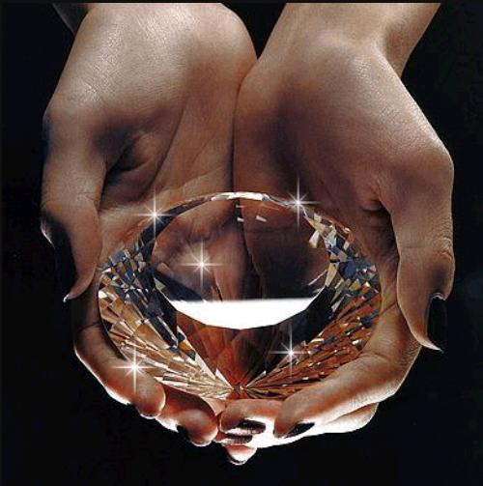

Список литературы:

Книги:

1. Крапивин В.П. «В глубине Великого кристалла»

2. Минералы. Сокровища Земли. Еженедельное издание №1-№70, 2009-2011 г. Де Агостини.

3. Шаскольская М.Л. Кристаллы, М.: Наука, 2011 г.

4. Кантор Б.З. Минерал рассказывает о себе, М.: Недра, 2013г.

5. Ольгин О., Опыты без взрывов, М.: “Химия”, 2013 г.

6. Стёпин Б. Д., Аликберова Л.Ю., Книга по химии для домашнего чтения, М.: Химия, 2012г.

7. Алексинский В. Н. Занимательные опыты по химии, М.: Просвещение, 2012 г.

Интернет ресурсы:

1.Выращивание кристаллов в домашних условиях. Как вырастить кристалл // Занимательная химия [Электронный ресурс]. — Режим доступа: <http://www.kristallikov.net/page6.html>

2.История кристалла // Кристаллы [Электронный ресурс]. — Режим доступа: <http://kristal.21428s12.edusite.ru/p2aa1.html>

3.Применение кристаллов // Кристаллы [Электронный ресурс]. — Режим доступа: http://kristal.21428s12.edusite.ru/p8aa1.html

4.Применение кристаллов в науке и технике // Мир кристаллов [Электронный ресурс]. — Режим доступа: <http://course-crystal.narod.ru/p2aa1.html>

5.Инструкция из набора по выращиванию кристаллов.